

**РЕСПУБЛИКА ДАГЕСТАН  
АДМИНИСТРАЦИЯ МУНИЦИПАЛЬНОГО РАЙОНА «БУЙНАКСКИЙ РАЙОН»**

**МУНИЦИПАЛЬНОЕ КАЗЕННОЕ ОБЩЕОБРАЗОВАТЕЛЬНОЕ УЧРЕЖДЕНИЕ**

**«НИЖНЕКАЗАНИЩЕНСКАЯ СОШ №2 ИМ. НАБИ ХАНМУРЗАЕВА»**

368205, Буйнакский район, тел. 8928-528-39-99

с. Н -Казанище, ул. Буйнакского124 e-mail: n-kazanische[school2@mail.ru](mailto:school2@mail.ru)

**_____________________________________________________________________________________________________________________**

**Отчет о проведении мероприятий приуроченных Международному дню**

**борьбы с коррупцией.**

**Программа «Противодействие коррупции на 2019-2020 гг.»**

**Цели:** Образовательная: донести до подростков понятие о коррупции, формировать у обучающихся антикоррупционное мировоззрение. Развивающая: способствовать развитию правового сознания, умению реализовывать, обобщать и делать выводы на основе полученных данных. Воспитательная: воспитание гражданской ответственности, правового самосознания, нравственности.

|  |  |  |  |  |  |
| --- | --- | --- | --- | --- | --- |
| **№** | **Мероприятия** | **Дата** | **Классы** | **Ответственные** | **Приглашенные** |
| 1 | «Мы против коррупции» | 12.12.2019г. | 8-11классы | Мамаева С.Я. И.О. заместитель директора по ВР | Капитан полиции Салаватов С.А., Районный депутат Бамматов Г.Н. |
| 2 | "Детям о коррупции"  "Вместе против коррупции"  «Коррупция - бомба замедленного действия" | 10.12.2019г. | 5класс  6класс  7класс | Мамаева С.Я. И.О. заместитель директора по ВР  Классные руководители | - |

12.12.2019г. Мамаева С.Я.- И.О. заместитель директора по ВР мероприятие на тему «Мы против Коррупции» 8-11 классы. Приглашенные гости капитан полиции Салаватов С.А. и районный депутат Бамматов Г.Н. провели беседу о коррупции, 32 ученика приняли участие в беседе.

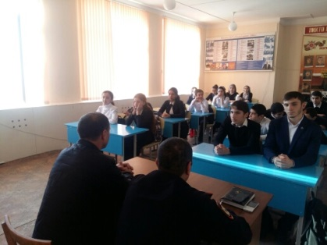 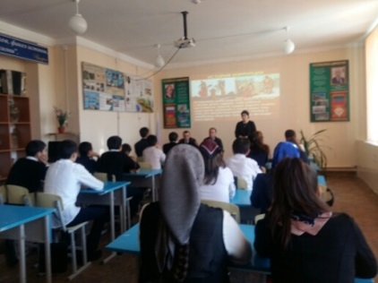 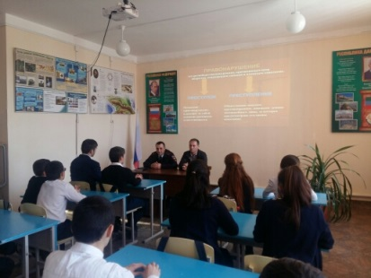

10.12.2019г. в школе провели классные часы на темы: 5 классам "Детям о коррупции", 6 классам "Вместе против коррупции", 7 классу "Коррупция - бомба замедленного действия". 43 ученика приняли участие.

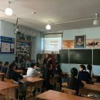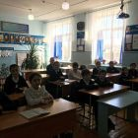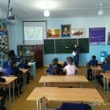

«Не присваивайте незаконно имущества друг друга и не подкупайте судей, чтобы намеренно присвоить часть собственности других людей» (Коран).

**И.О. заместитель директора по ВР Мамаева С.Я.**